Kajian Tentang Makna Tongkon Dalam Membangun Nilai Kekeluargaan di  
kalangan Masyarakat Toraja Di Lembang Embatau Kecamatan Tikala

Diajukan Kepada Sekolah I'inggi Agama Kristen Negeri Toraja Untuk  
Memenuhi Salah Satu Persyaratan Guna Memperoleh Gelar Sarjana  
Pendidikan Agama Kristen (S. Pd. K)

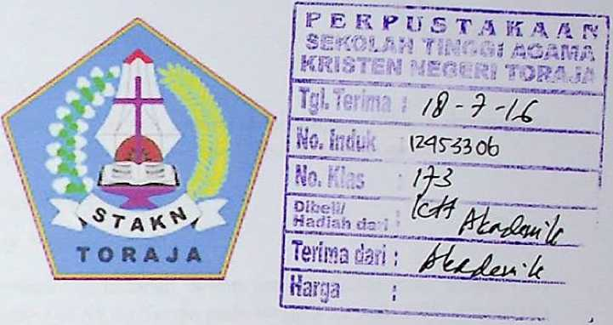

SKRIPSI

Oleh

**Martha M i Ida**

NIRM : 20123447

SEKOLAH TINGGG1 AGAMA KRISTEN NEGERI  
(STAKN) TORAJA  
2016

HALAMAN PENGESAHAN

Menerangkan bahwa skripsi yang telah dipersiapkan oleh:



Nama : Martha Milda

Nirm : 20123447

Jurusan : Pendidikan Agama Kristen

Judul Skripsi : Kajian Tentang Makna Tongkon Dalam Membangun Nilai Kekeluargaan Dikalangan Masyarakat Toraja Lembang Embatau Kecamatan Tikala.

Dosen Pembimbing :1. Dr.A.S.Tanggulungan, M.Si,

2. Oktoviandy Rantelino, M.Si,

Telah dipertahankan oleh penulis di hadapan dewan penguji dalam ujian skripsi (SI) Sekolah tinggi agama Kristen negeri (STAKN) Toraja pada tanggal 29 Juli 2016, dinyatakan lulus dan telah diyudisium pada tanggal 30 Juli 2016 dengan predikat kelulusan MEMUASKAN.

Mengkendek, 25 Agustus 2016

Dosen Penguji

Penguji I

Penguji II

Ismail Banne Rtf



ggl^M.Th

Ran n u Sanderan. M. Th. Nip. 197703172006041005

Nip.1971032320Q9011003

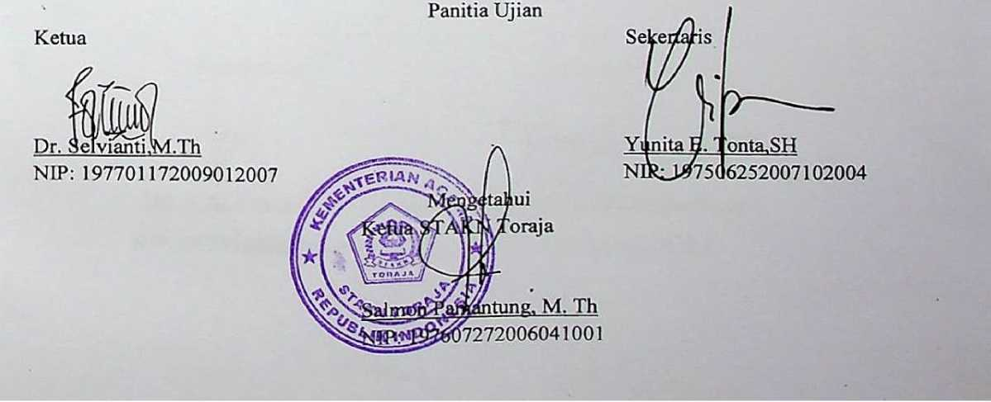

HALAMAN PERSETUJUAN

Judul: Kajian Tentang Makna Tongkon Dalam Membangun Nilai

Kekeluargaan Di Kalangan Masyarakat Toraja Di Lembang Embatau Kecamatan Tikala.

Diajukan oleh,

Nama : Martha Milda

Nirm : 20123447

Jurusan : Pendidikan Agama Kristen (PAK)

Setelah diperiksa dan diteliti ulang, ternyata telah memenuhi persyaratan untuk dipertahankan di depan penguji skripsi Sekolah Tinggi Agama Kristen Negeri (STAKN) Toraja.

Mengkendek, 18 Juni 2016

Dosen pembimbing,

Pembimbing I

d

'p



Pembimbing II

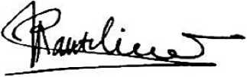

**Oktoviandv Rantelino. M. Si**

**Dr. A. S. Tanppulungan. M. Si**

NIP. 197205102005011004

NIP. 19821022201503104